第6章 Pycharm中创建Django工程
1、创建一个新工程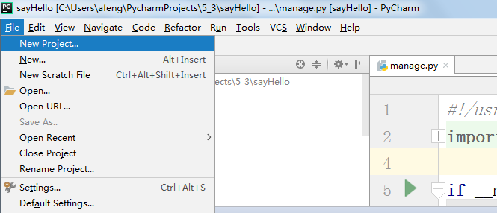

2、指定django工程
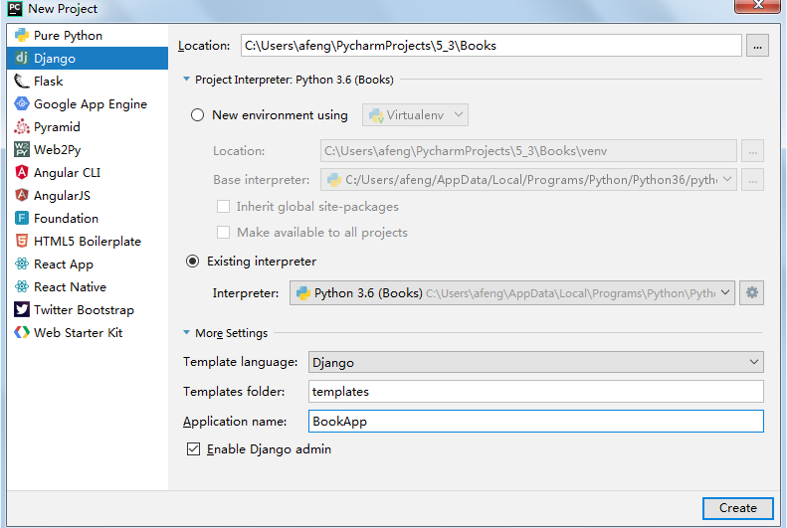
包含名字、解释器、应用名字等等，点击创建即可创建一个Django web工程。

3、、在pycharm中启动Django服务器
1、要是直接运行manage.py程序的话 会提示一大堆东西，那无非是提示没有传入参数。先打开mange.py，然后再运行，会提示一堆东西，表示没有配置参数。在pycharm右上角点击edit configurations 编辑配置参数。
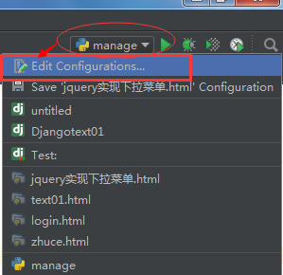

2、点开之后弹出如下对话框，在scrip parameters 对应的对话框中输入配置参数 runserver 0.0.0.0:8000.配置完成之后点击ok就完成了。
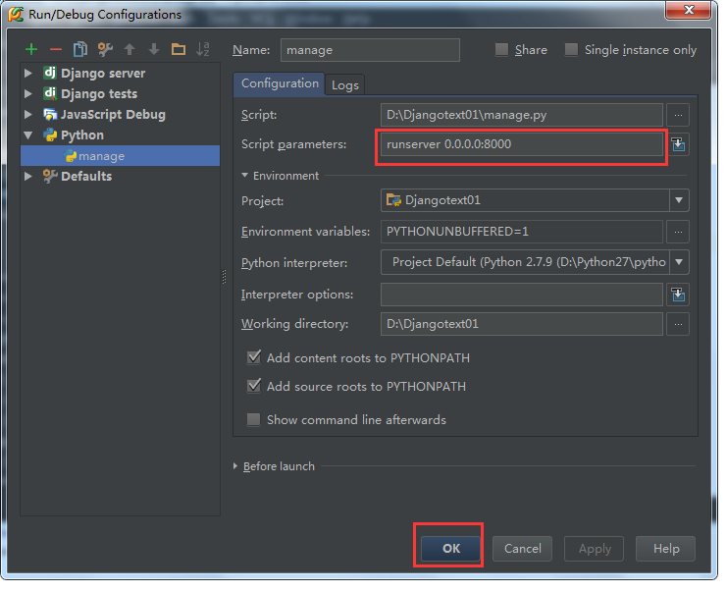

3、配置完以上信息之后，直接按Ctrl+shift+F10 运行一下manage.py文件：出现如下结果，表示配置成功。
D:\workpace\Python\PythonIDE\python.exe D:/Code/Python/Django/manage.py runserver 0.0.0.0:8000
Performing system checks...
System check identified no issues (0 silenced).
You have 13 unapplied migration(s). Your project may not work properly until you apply the migrations for app(s): admin, auth, contenttypes, sessions.
Run 'python manage.py migrate' to apply them.
November 26, 2017 - 11:40:48
Django version 1.11.7, using settings 'Django.settings'
Starting development server at http://0.0.0.0:8000/
Quit the server with CTRL-BREAK.

